

РЕСПУБЛИКА КАРЕЛИЯ

ПЕТРОЗАВОДСКИЙ ГОРОДСКОЙ СОВЕТ

10 | сессия | 28 | созыва

РЕШЕНИЕ

от | 24 ноября 2017 года | № | 28/10-178

О внесении изменения в Правила землепользования
и застройки города Петрозаводска в границах
территории Петрозаводского городского округа

В соответствии со статьями 31, 32, 33 Градостроительного кодекса Российской Федерации, учитывая протокол публичных слушаний от 31.08.2017 и заключение о результатах публичных слушаний от 31.08.2017, Петрозаводский городской Совет

РЕШИЛ:
Внести следующее изменение в статью 22 Правил землепользования и застройки города Петрозаводска в границах территории Петрозаводского городского округа, утвержденных Решением Петрозаводского городского Совета от 11.03.2010 № 26/38-771 «Об утверждении Правил землепользования и застройки города Петрозаводска в границах территории Петрозаводского городского округа»:
- изменить рекреационную зону прибрежных территорий (Рпт) на зону многофункциональной общественно-деловой застройки районного значения (Ор) для земельных участков с кадастровыми номерами 10:01:0150104:102, 10:01:0150104:48, 10:01:0150104:49 и земельного участка ориентировочной площадью 1,9 га, находящихся в районе ул. Онежской флотилии, согласно схеме.

Председатель Петрозаводского  городского Совета  Г.П.Боднарчук | Глава Петрозаводского  городского округа  И.Ю.Мирошник

2.

Приложение к Решению
Петрозаводского городского Совета
от 24 ноября 2017 года № 28/10-178

Схема
Выкопировка из Правил землепользования и застройки города Петрозаводска в границах
территории Петрозаводского городского округа, утвержденных Решением Петрозаводского
городского Совета от 11.03.2010 № 26/38-771

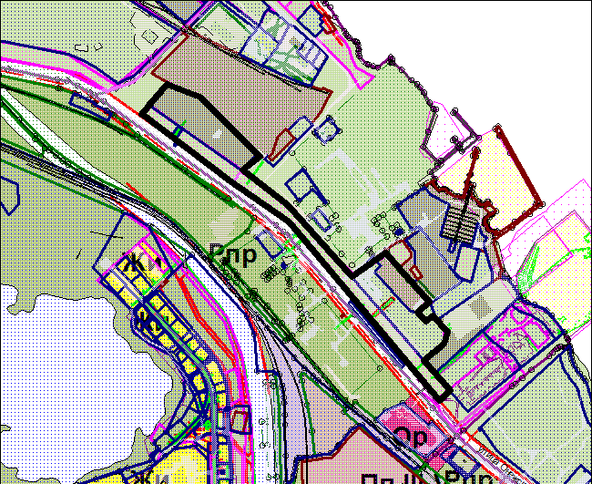

Вносимое изменение

